Statistik nəşrlərin (kitabların) onlayn satışı
Bu xidmət vasitəsilə Dövlət Statistika Komitəsi tərəfindən çap olunmuş statistik məcmuələri, bulletenləri və çap olunan digər nəşrləri onlayn ödəmə etməklə almaq mümkündür. Elektron xidmətdən istifadə etmək üçün Dövlət Statistika Komitəsinin rəsmi internet səhifəsindən (http://www.stat.gov.az/) “E-xidmətlər” bölməsinə daxil olmaq və elektron xidmətlərin siyahısından “Statistik nəşrlərin (kitabların) onlayn satışı” elektron xidmətini seçmək lazımdır (Şəkil 1).
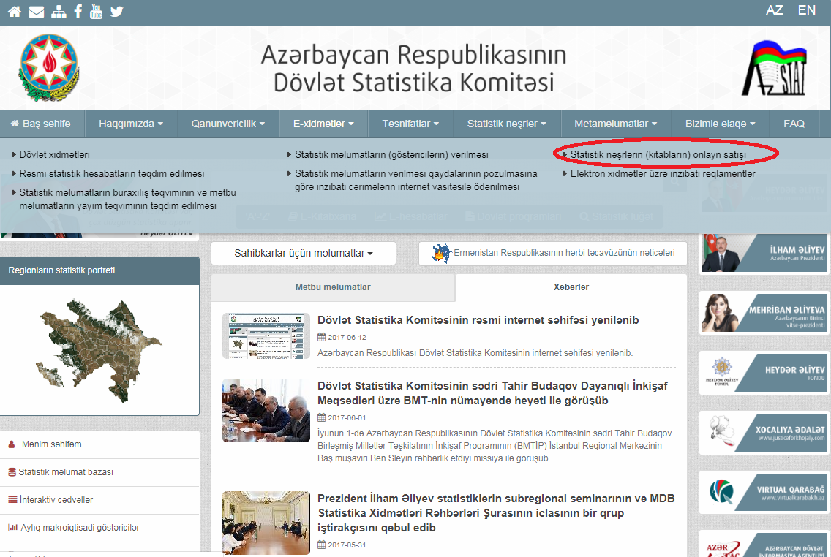

Şəkil 1

Açılan pəncərədə istifadəçi sifariş vermək üçün seçdiyi nəşrin (nəşrlərin) qarşısında olan boş xananı seçməklə işarələməlidir (Şəkil 2).

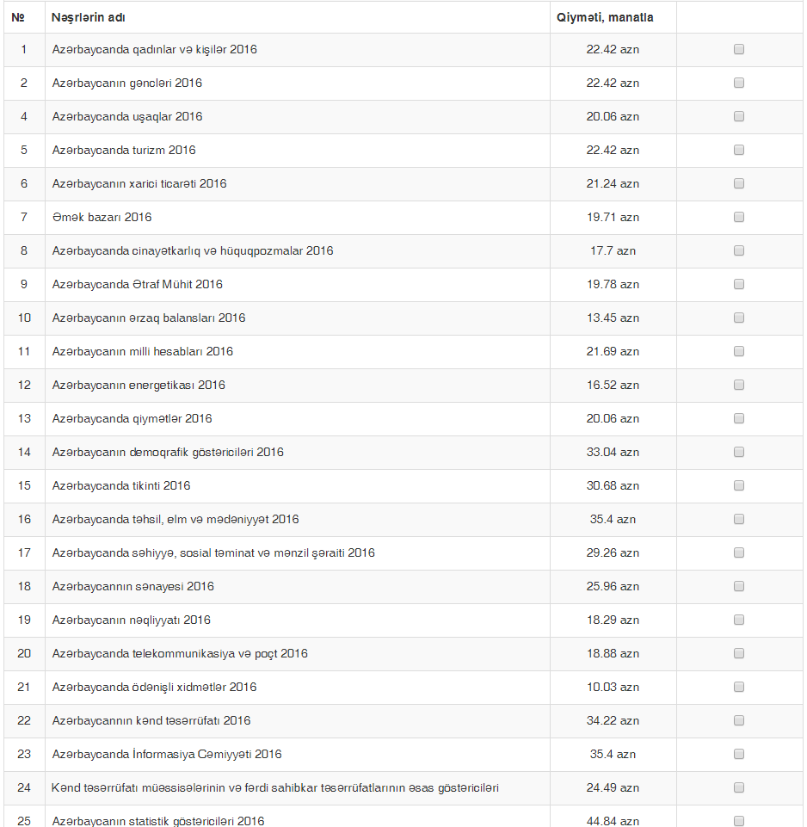
Şəkil 2
Növbəti mərhələdə istifadəçi Bank Hesabı vasitəsilə ödəniş etmək istədikdə “Bank Hesabı” düyməsini sıxmaqla açılan pəncərədə adı, soyadı, ünvanı, poçt indeksi, iş yeri, vəzifəsi, elektron poçt ünvanı, əlaqə telefonu barədə məlumatları, güvənlik kodunu və ödəmə qəbzinin (istifadəçi seçdiyi nəşrin (nəşrlərin) dəyərini Dövlət Statistika Komitəsinin hesablaşma hesabına ödədikdə aldığı qəbz) skan surətini sistemə daxil etməlidir (Şəkil 3).
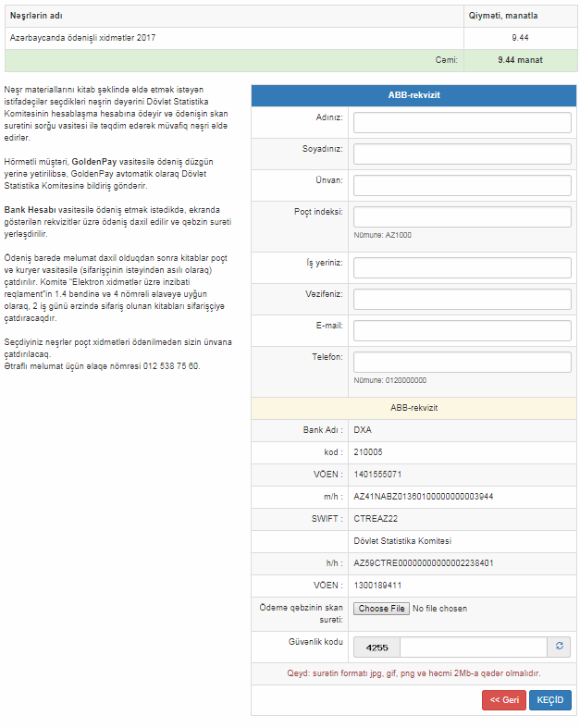
Şəkil 3
Əgər istifadəçi GoldenPay vasitəsilə ödəniş etmək istəyirsə “GoldenPay ” düyməsini sıxmaqla açılan pəncərədə adı, soyadı, ünvanı, poçt indeksi, iş yeri, vəzifəsi, elektron poçt ünvanı, əlaqə telefonu, güvənlik kodu barədə məlumatları daxil etməli və ödəniş kartının növünü seçməlidir (Şəkil 4).

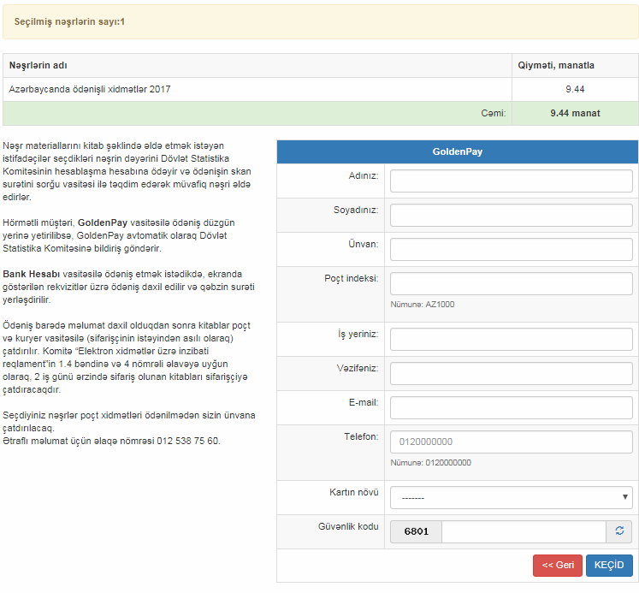
Şəkil 4

Daha sonra adı, soyadı və seçdiyi ödəniş kartının rekvizitlərini sistemə daxil etməlidir (Şəkil 5).

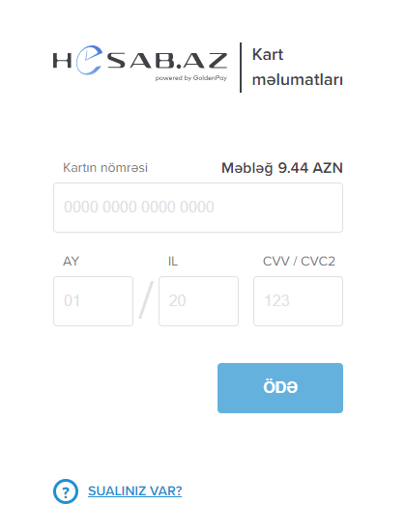
Şəkil 5
Sonda istifadəçi GoldenPay vasitəsilə ödənişi düzgün yerinə yetiribsə, GoldenPay avtomatik olaraq Dövlət Statistika Komitəsinə bildiriş göndərir.
Ödəniş barədə məlumat daxil olduqdan sonra kitablar poçt və ya kuryer vasitəsilə (sifarişçinin istəyindən asılı olaraq) çatdırılır. Komitə “Elektron xidmətlər üzrə inzibati reqlament”in 4 nömrəli əlavəsinin 1.7 bəndinə uyğun olaraq, 2 iş günü ərzində sifariş olunan kitabları sifarişçiyə çatdıracaqdır. Seçilmiş nəşrlər istifadəçi tərəfindən poçt xidmətləri ödənilmədən qeyd edilən ünvana çatdırılacaq.

Ətraflı məlumat üçün əlaqə nömrəsi 012 538 75 60.

